PROPOSIÇÕES 04 – Presidente João Pedro Pazuch
INDICAÇÃO – 020/2021

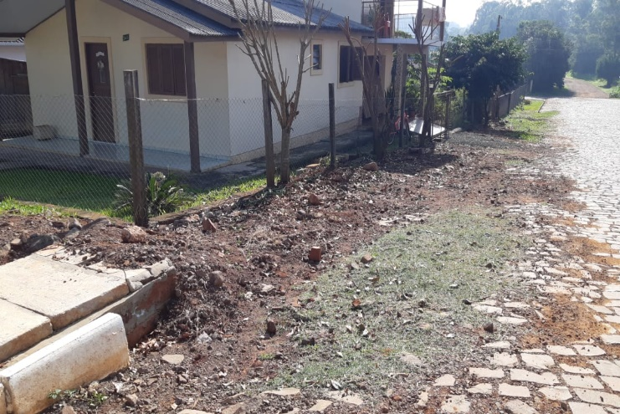
Indico ao Excelentíssimo Senhor Prefeito Municipal em conjunto com a Secretaria Municipal de Obras, nos termos regimentais e ouvido o plenário, que seja solicitado a empresa que efetuou a obra de pavimentação da Rua Assunção, a recolocação do meio fio retirado da Rua Amoras para correção no encanamento.

MENSAGEM JUSTIFICATIVA:

Senhores Vereadores:

A presente indicação vem com o intuito de consertar os danos causados as pessoas que transitam a pé nesta área e aos moradores do local, visto que a calçada está intransitável e sua segurança comprometida. Além disso, ficam impossibilitados os proprietários dos locais afetados de realizar a construção do passeio público no local.

Atenciosamente,

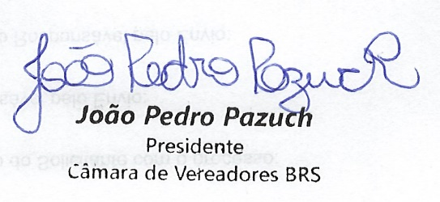
Bom Retiro do Sul, 18 de maio de 2021.

